Лабораторная работа № 6

КОРУТИНЫ
Github: https://github.com/LizaVeremeva/-Real-Time-Systems
В C++20 корутины реализуются через:
- Promise object — объект, управляющий состоянием корутины
- Coroutine handle — дескриптор для управления корутиной
- Ключевые слова: co_await, co_yield, co_return
Основные компоненты promise_type:
- get_return_object() — возвращает объект корутины
- initial_suspend() — определяет поведение при старте
- final_suspend() — определяет поведение при завершении
- yield_value() — обработка co_yield
- return_void() — обработка co_return
Результаты пункт 1
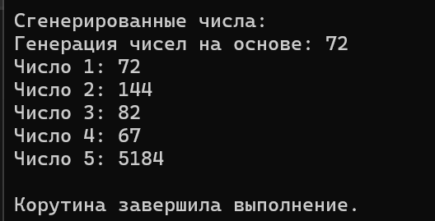
- Каждый вызов co_yield приостанавливает выполнение и возвращает значение
- Состояние корутины сохраняется между вызовами
- Использованы все основные компоненты promise_type
Результат пункт 2
